PHÒNG GIÁO DỤC VÀ ĐÀO TẠO  TRƯỜNG THCS …… | ĐỀ KIỂM TRA GIỮA HỌC KÌ II  NĂM HỌC 2022-2023  MÔN: GDCD 7  Thời gian: … phút (không kể thời gian giao đề)

ĐỀ BÀI
PHẦN I. TRẮC NGHIỆM KHÁCH QUAN (6,0 ĐIỂM)
Lựa chọn đáp án đúng cho các câu hỏi dưới đây!
Câu 1. Bức tranh dưới đây phản ánh về vấn đề nào?
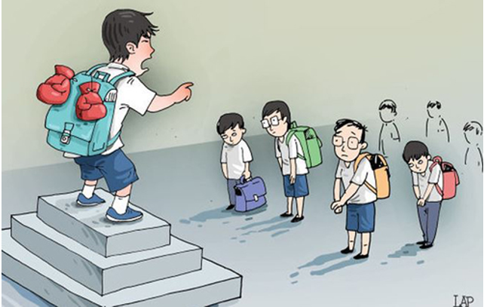
A. Bạo lực gia đình.
B. Bạo lực học đường.
C. Ngược đãi trẻ em.
D. Ngược đãi người lớn tuổi.
Câu 2. Hành vi nào dưới đây là biểu hiện của bạo lực học đường?
A. Đánh đập, lăng mạ người học.
B. Quan tâm, động viên các bạn.
C. Chia sẻ khó khăn với bạn học.
D. Giúp đỡ các bạn học cùng lớp.
Câu 3. Việc phòng, chống bạo lực học đường được quy định trong văn bản pháp luật nào dưới đây?
A. Luật an ninh quốc gia năm 2004.
B. Luật an ninh mạng năm 2018.
C. Bộ luật Hình sự năm 2015.
D. Bộ luật hành chính năm 2015.
Câu 4. Bạo lực học đường không được thể hiện thông qua hành động nào dưới đây?
A. Đánh đập, ngược đãi.
B. Quan tâm, chia sẻ.
C. Lăng mạ, xúc phạm.
D, Khủng bố, cô lập.
Câu 5. Bức tranh dưới đây phản ánh về nguyên nhân nào dẫn đến bạo lực học đường?
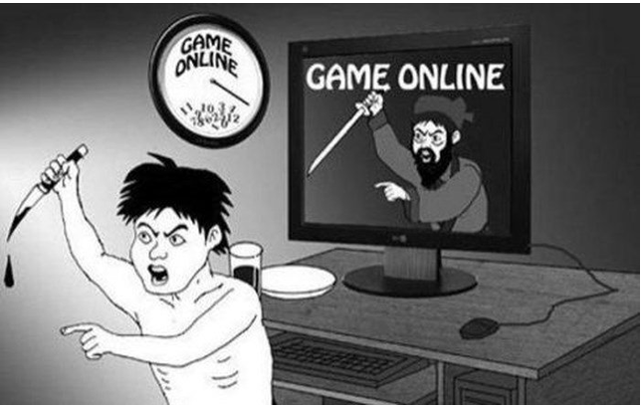
A. Tác động từ các game có tính bạo lực.
B. Đặc điểm tâm sinh lí lứa tuổi học sinh.
C. Thiếu sự quan tâm từ cơ sở giáo dục.
D. Bản thân học sinh thiếu kĩ năng sống.
Câu 6. Theo khoản 5 Điều 2 Nghị định số 80/2017/NĐ-CP: hành vi ngược đãi, đánh đập; xâm hại thân thể, sức khỏe, lăng mạ, xúc phạm danh dự, nhân phẩm; cô lập, xua đuổi và các hành vi cố ý gây tổn hại về thể chất, tinh thần của người học xảy ra trong cơ sở giáo dục hoặc lớp độc lập được gọi là gì?
A. Tâm lí căng thẳng.
B. Bạo lực gia đình.
C. Suy nhược thể chất.
D. Bạo lực học đường.
Câu 7. Nguyên nhân khách quan nào dẫn đến hành vi bạo lực học đường ở lứa tuổi học sinh?
A. Đặc điểm tâm sinh lí lứa tuổi học sinh.
B. Bản thân học sinh thiếu kĩ năng sống.
C. Thiếu sự quan tâm, giáo dục từ gia đình.
D. Tính cách bồng bột ở lứa tuổi học sinh.
Câu 8. Nội dung nào dưới đây không phản ánh đúng về tác hại của bạo lực học đường?
A. Người gây bạo lực học đường không phải chịu các hình thức kỉ luật.
B. Gây không khí căng thẳng trong gia đình và xã hội thiến an toàn.
C. Người bị bạo lực học đường có thể bị giảm sút kết quả học tập.
D. Gây ra những tổn thương về thân thể và tâm lý cho nạn nhân.
Câu 9. Em tán thành với ý kiến nào dưới đây?
A. Bạo lực học đường chỉ có một biểu hiện là đánh nhau.
B. Bạo lực học đường chỉ gây ra những tác hại về sức khỏe, thể chất.
C. Việc phòng, chống bạo lực học đường là trách nhiệm riêng của ngành giáo dục.
D. Bạo lực học đường do nhiều nguyên nhân khách quan và chủ quan gây ra.
Câu 10. P và Q đang đứng nói chuyện thì A trông thấy và buông lời trêu chọc. Nghĩ A cố tình làm mình xấu mặt, P đã đánh A để lấy lại thể diện. Q ra sức can ngăn P nhưng P không nghe theo, ngược lại còn mắng nhiếc Q. Theo em, trong trường hợp trên, bạn học sinh nào có hành vi bạo lực học đường?
A. Bạn P và A.
B. Cả 3 bạn P, Q, A.
C. Bạn Q và P.
D. Bạn Q và A.
Câu 11. Chúng ta cần làm gì để ngăn chặn tình trạng bạo lực học đường?
A. Tuyên truyền về tác hại, hậu quả của bạo lực học đường
B. Xây dựng mối quan hệ gắn bó, giúp đỡ lẫn nhau giữa bạn học.
C. Đấu tranh chống bạo lực học đường bằng các biện pháp phù hợp.
D. Tất cả các việc làm nêu trên.
Câu 12. Nếu nhìn thấy tình trạng các bạn học sinh đang đánh nhau, em nên lựa chọn cách ứng xử nào dưới đây?
A. Nhanh chóng báo cho người lớn đáng tin cậy.
B. Làm ngơ vì đó không phải việc của mình.
C. Lấy điện thoại quay clip rồi tung lên fakebook.
D. Reo hò, cổ vũ các bạn tiếp tục đánh nhau.
Câu 13. Biết cách quản lí tiền giúp ta
A. tạo dựng được cuộc sống ổn định, tự chủ.
B. có nhiều tiền để mua mọi thứ mình thích.
C. có nhiều tiền để mua hàng hiệu, đồ xa xỉ.
D. dễ dàng tìm kiếm được việc làm phù hợp.
Câu 14. Chi tiêu có kế hoạch được hiểu là
A. chỉ mua những thứ thật sự cần thiết và phù hợp với khả năng chi trả.
B. mua nhiều hàng hiệu, đồ xa xỉ vượt quá khả năng chi trả của bản thân.
C. thực hiện việc: tăng xin - giảm mua, tích cực “cầm nhầm”.
D. mua những gì “hot” nhất mặc dù phải đi vay tiền.
Câu 15. Ý nào sau đây không phải là nguyên tắc quản lí tiền hiệu quả?
A. Sử dụng tiền hợp lí, hiệu quả.
B. Học cách kiếm tiền phù hợp.
C. Đặt mục tiêu tiết kiệm tiền.
D. Lãng phí thức ăn, điện, nước.
Câu 16. Quản lí tiền là biết sử dụng tiền
A. hợp lí, có hiệu quả.
B. mọi lúc, mọi nơi.
C. vào những việc mình thích.
D. cho vay nặng lãi.
Câu 17. Quản lí tiền hiệu quả sẽ giúp chúng ta rèn luyện thói quen nào dưới đây?
A. Nhân hậu, yêu thương mọi người.
B. Học tập tự giác, tích cực.
C. Chi tiêu hợp lí, tiết kiệm.
D. Thật thà, trung thực.
Câu 18. Hành động nào dưới đây thể hiện việc quản lí tiền hiệu quả?
A. Không tắt điện khi ra khỏi phòng.
B. Khóa vòi nước khi không sử dụng.
C. Xé sách, vở để gấp máy bay giấy.
D. Vay tiền để mua hàng hiệu, xa xỉ.
Câu 19. Câu tục ngữ nào dưới đây nói về tiết kiệm tiền?
A. Của thiên trả địa.
B. Năng nhặt, chặt bị.
C. Của đi thay người.
D. Có tiền mua tiên cũng được.
Câu 20. Câu ca dao nào dưới đây phê phán việc tiêu xài hoang phí?
A. Tiết kiệm sẵn có đồng tiền/ Phòng khi túng lỡ không phiền lụy ai.
B. Đi đâu mà chẳng ăn dè/Đến khi hết của, ăn dè chẳng ra.
C. Lời nói chẳng mất tiền mua/ Lựa lời mà nói cho vừa lòng nhau.
D. Tiền tài nay đổi mai dời/ Nghĩa nhân gìn giữ trọn đời với nhau.
Câu 21. Học sinh tranh thủ thời gian rảnh tự làm các sản phẩm thủ công để bán lấy tiền để phụ giúp bố mẹ và làm từ thiện. Việc làm đó thể hiện nội dung nào dưới đây?
A. Sống có kế hoạch.
B. Học tập tự giác, tích cực.
C. Quản lí tiền hiệu quả.
D. Trung thực, chăm chỉ.
Câu 22. Em không đồng ý với ý kiến nào dưới đây?
A. Chỉ những người nghèo khó mới cần tiết kiệm tiền.
B. Quản lí tiền sẽ giúp chúng ta tạo dựng được cuộc sống ổn định.
C. Học sinh có thể tăng thêm thu nhập bằng cách làm đồ thủ công để bán.
D. Làm ra tiền đã khó nhưng quản lí chi tiêu, thực hành tiết kiệm còn khó hơn.
Câu 23. Ý kiến nào dưới đây là đúng khi bàn về vấn đề tiết kiệm?
A. Quản lí tiền hiệu quả sẽ tạo dựng được cuộc sống ổn định, tự chủ.
B. Cứ mua những gì mình thích vì “đời có mấy tý, sao phải nghĩ”.
C. Chỉ những người chi tiêu quá nhiều tiền mới cần tiết kiệm.
D. Đã mua đồ thì phải mua đồ hiệu để thể hiện đẳng cấp.
Câu 24. M muốn mua một quả bóng đá giá 100.000 đồng nhưng bạn chỉ có 40.000 đồng. M hỏi vay bạn Q thêm 60.000 đồng và hứa sẽ trả khi được mẹ cho tiền và sẽ cho Q cùng chơi. Nếu là Q, em nên lựa chọn các ứng xử nào sau đây để thể hiện mình là người biết quản lí tiền.
A. Cho M vay, vì bạn sẽ cho mình chơi cùng.
B. Không cho M vay, vì sợ bạn không trả cho mình.
C. Nói dối M là: mình không có tiền nên không thể cho M vay.
D. Khuyên M nên tiết kiệm tiền khi nào đủ tiền sẽ mua bóng.
PHẦN II. TỰ LUẬN (4,0 ĐIỂM)
Câu 1 (2,0 điểm): Nếu chi tiêu tùy tiện, vượt mức cho phép sẽ dẫn đến hậu quả gì? Theo em, có cách nào để tránh việc chi tiêu quá mức?
Câu 2 (2,0 điểm): Em hãy xử lý các tình huống dưới đây:
Tình huống a) Giờ ra chơi, V nhìn thấy trong cặp sách của N có một cuốn nhật kí nên đã giật lấy. N đuổi theo yêu cầu V trả lại nhưng V không trả mà còn mở cuốn nhật kí và đọc vài câu cho các bạn khác cùng nghe để trêu chọc N. N rất tức giận với hành vi của V nhưng không biết nên làm gì.
Nếu là N, em sẽ xử lí tình huống này như thế nào? Vì sao?
Tình huống b) Biết tin Đ bị S bắt nạt nhiều lần, bạn thân của Đ là T vô cùng tức giận. T bày tỏ ý định sẽ rủ thêm bạn chặn đường dạy cho S một bài học.
Nếu biết sự việc đó, em sẽ nói gì với Đ và T?
ĐÁP ÁN ĐỀ THI
PHẦN I. TRẮC NGHIỆM KHÁCH QUAN (6,0 ĐIỂM)
Mỗi đáp án đúng được 0.25 điểm
1-B | 2-A | 3-C | 4-B | 5-A | 6-D | 7-C | 8-A | 9-D | 10-A
11-D | 12-A | 13-A | 14-A | 15-D | 16-A | 17-C | 18-B | 19-B | 20-B
21-C | 22-A | 23-A | 24-D
PHẦN II. TỰ LUẬN (4,0 ĐIỂM)
Câu 1 (2,0 điểm)
- Nếu chi tiêu tùy tiện, vượt quá mức cho phép thì khi có việc quan trọng, thiết yếu, chúng ta sẽ không có tiền để dùng.
- Để tránh việc chi tiêu quá mức, chúng ta cần:
+ Chi tiêu có kế hoạch, chỉ mua những thứ thực sự cần và phù hợp với khả năng chi trả.
+ Luôn có một khoản tiết kiệm phòng những trường hợp khẩn cấp.
Câu 2 (2,0 điểm)
- Tình huống a) N nên nhẹ nhàng giải thích với V việc tự ý xem nhật kí là xâm phạm quyền riêng tư của người khác và yêu cầu V trả lại, nếu không sẽ báo cáo với giáo viên chủ nhiệm. Hoặc N trực tiếp đi gặp giáo viên chủ nhiệm nhờ can thiệp.
- Tình huống b) Em giải thích cho Đ và T hiểu việc chặn đường S để trả thù là hành vi sai trái và có thể dẫn đến những hậu quả xấu. Khuyên Đ nên kể lại sự việc mình bị S bắt nạt nhiều lần với bố mẹ hoặc giáo viên chủ nhiệm để được giúp đỡ ngăn chặn hành vi đó lại.
MA TRẬN ĐỀ THI
